Министерство науки и высшего образования Российской Федерации
ФЕДЕРАЛЬНОЕ ГОСУДАРСТВЕННОЕ АВТОНОМНОЕ ОБРАЗОВАТЕЛЬНОЕ УЧРЕЖДЕНИЕ ВЫСШЕГО ОБРАЗОВАНИЯ
НАЦИОНАЛЬНЫЙ ИССЛЕДОВАТЕЛЬСКИЙ УНИВЕРСИТЕТ ИТМО
ITMO University

ЛАБОРАТОРНАЯ РАБОТА №5
По дисциплине Web-программирование
Тема Создание карты изображений в HTML
Обучающийся Калачева Вера Викторовна
Факультет инфокоммуникационных технологий
Группа К3323
Направление подготовки 11.03.02 Инфокоммуникационные технологии и системы связи
Образовательная программа Программирование в инфокоммуникационных системах

Обучающийся Калачева В.В.
^{(дата)} ^{(подпись)} ^{(Ф.И.О.)}
Руководитель Марченко Е.В.
^{(дата)} ^{(подпись)} ^{(Ф.И.О.)}

Содержание

Содержание 2
Введение 2
Ход работы 2
Заключение 7

Введение
Цель данной работы – создать интерактивную карту изображений.
Задачи:
1) Создать страницу с изображением, которое будет использоваться в качестве карты, используя usemap.
2) Определить не менее пяти интерактивных областей с разными формами.
3) Назначить каждой области уникальное действие.
4) Реализовать интерактивные эффекты при клике на области карты.

Ход работы
Был создан файл index.html, содержащий интерактивную карту в виде изображения. Были выделены 6 областей разной формы. Для удобства границы областей были выделены цветом. Также были созданы файлы style.css со стилями и script.js с функциями, которые вызываются при нажатии на различные области карты. Код index.html представлен на рисунке 1.
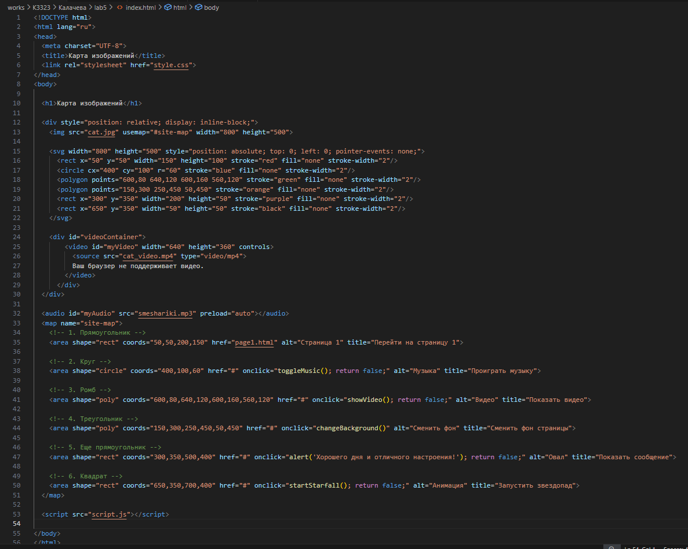
Рисунок 1 – index.html
Получившаяся страница представлена на рисунке 2.
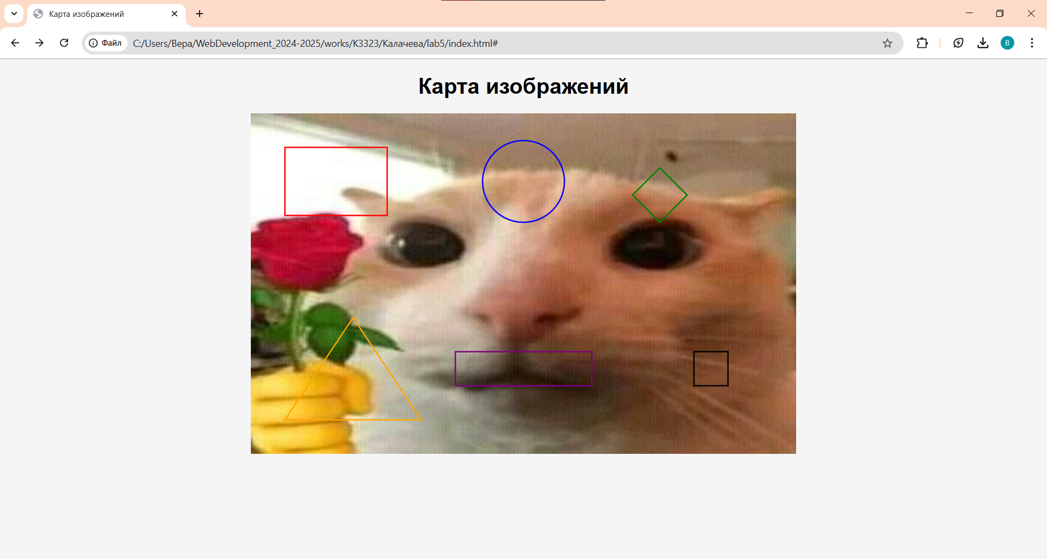
Рисунок 2 – Карта изображений
При нажатии на левый верхний прямоугольник был реализован переход на другую страницу, код которой представлен на рисунке 3.
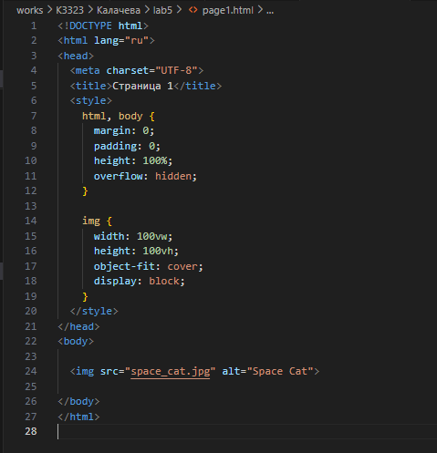
Рисунок 3 – Код страницы для перехода
При нажатии на круг было реализовано включение/выключение музыки. Функция для проигрывания музыки представлена на рисунке 4.
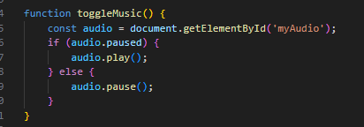
Рисунок 4 - Функция для проигрывания музыки
При нажатии на ромб было реализовано воспроизведение и автоматическое закрытие контейнера с видео. Функция для воспроизведения видео представлена на рисунке 5. Отображение видео на странице представлено на рисунке 6.
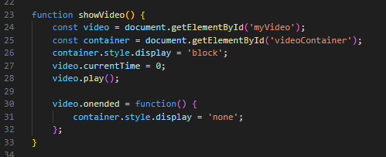
Рисунок 5 – Функция для воспроизведения видео
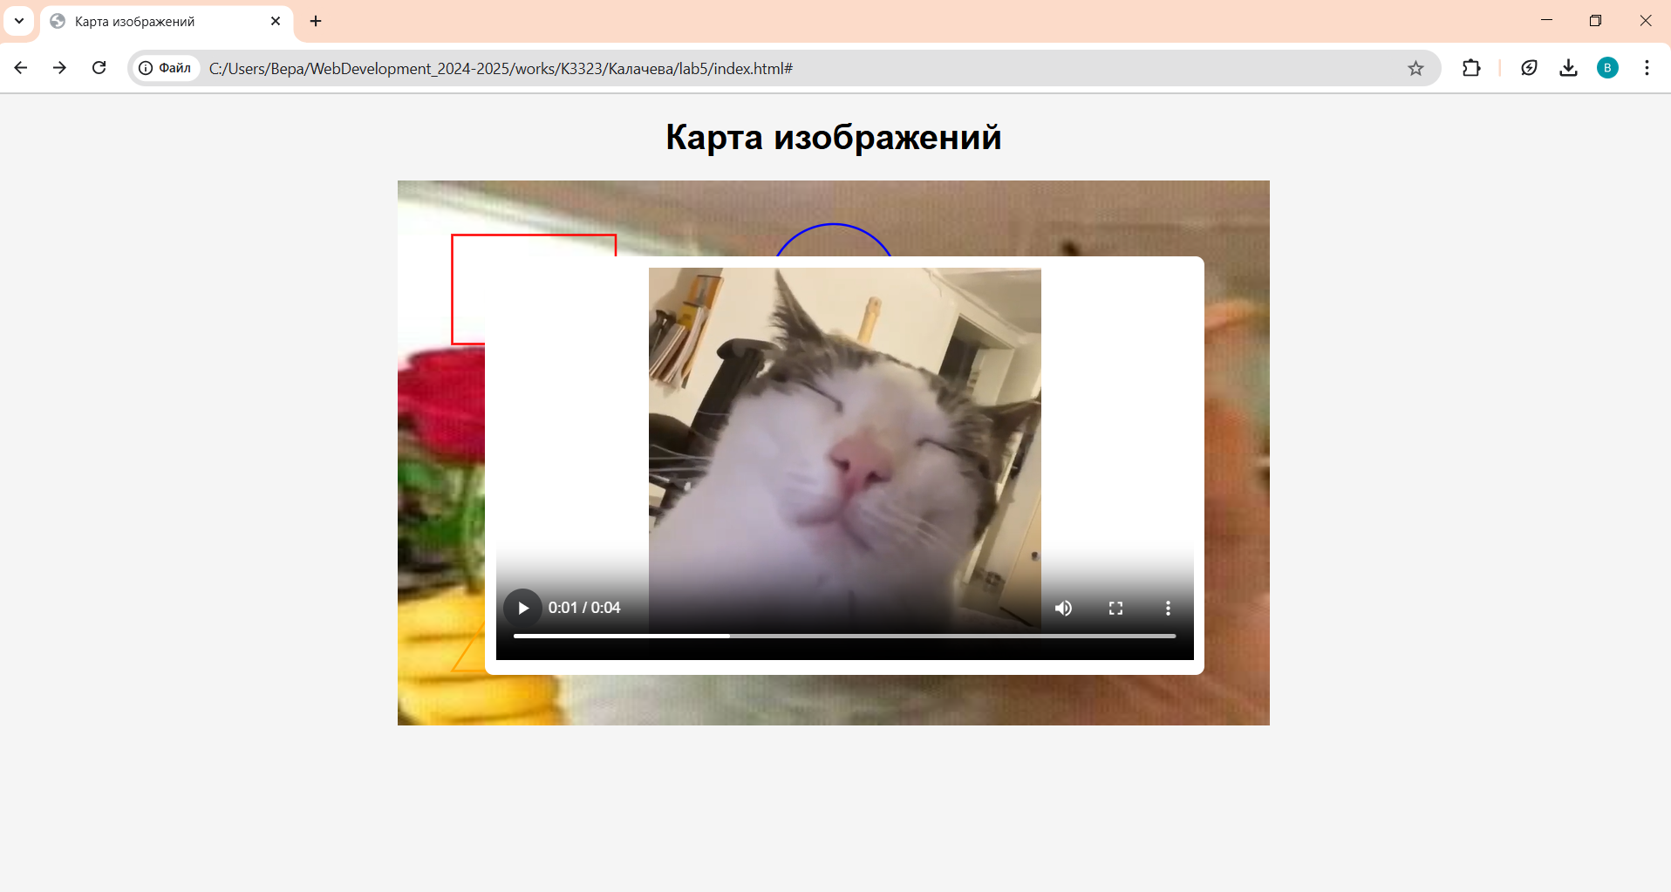
Рисунок 6 – Воспроизведение видео
При нажатии на треугольник была реализована смена фона на случайный цвет. Код функции представлен на рисунке 7. Смена фона представлена на рисунке 8.
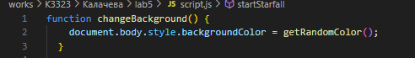
Рисунок 7 – Код функции смены фона
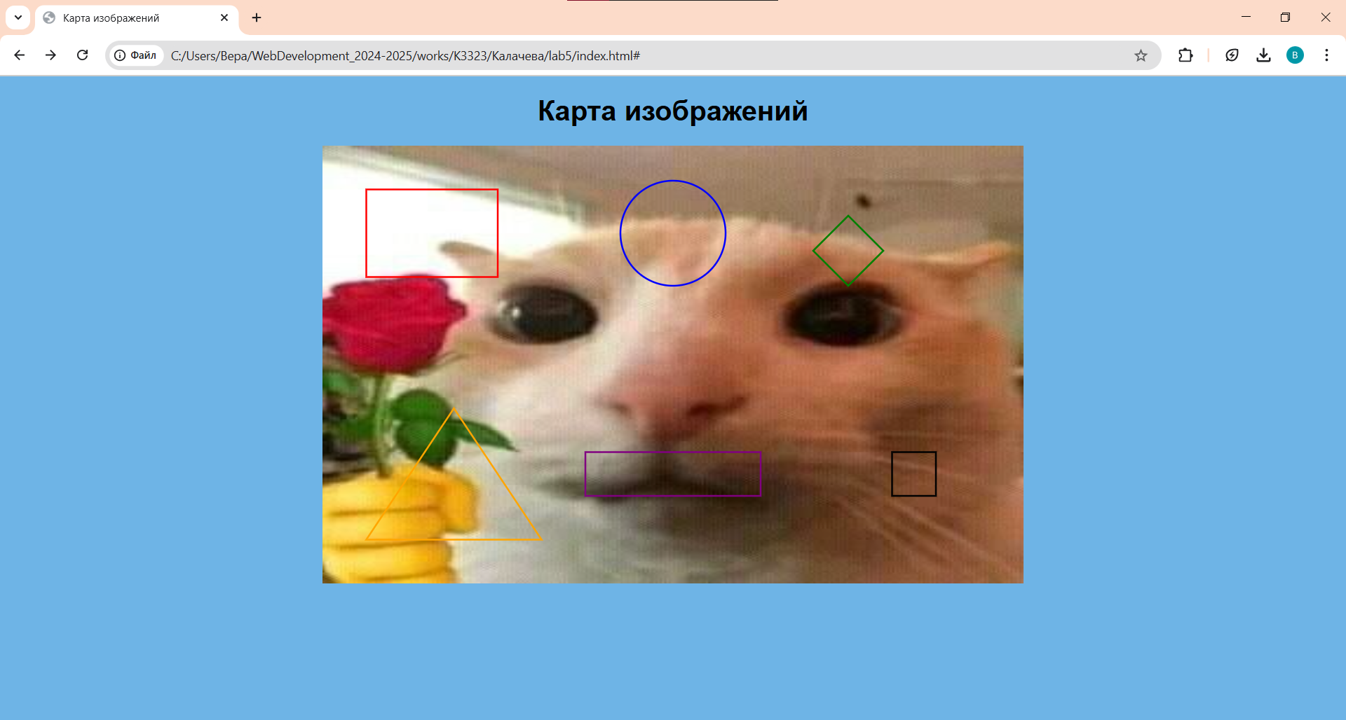
Рисунок 8 – Смена фона
При нажатии на нижний прямоугольник было реализовано всплывающее сообщение (рисунок 9).
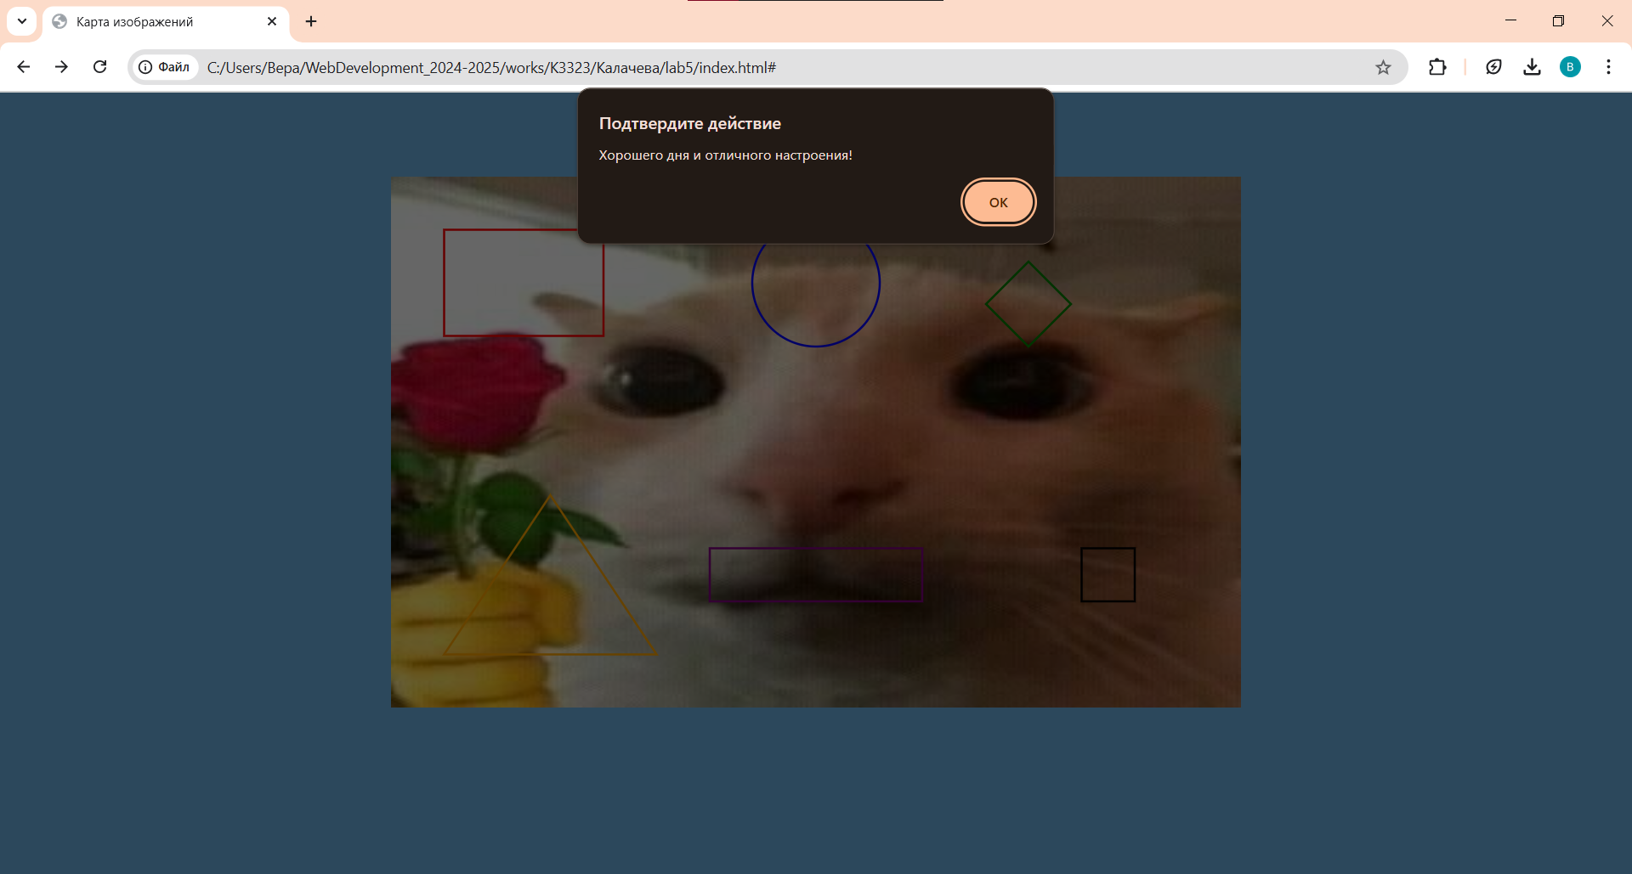
Рисунок 9 – Всплывающее сообщение
При нажатии на квадрат была реализована анимация в виде падающих звезд. Код функции представлен на рисунке 10. Анимация представлена на рисунке 11.
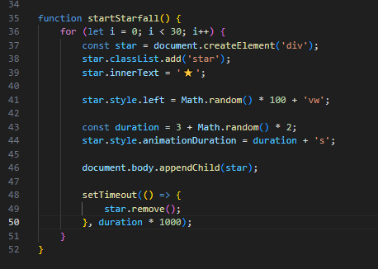
Рисунок 10 – Код анимации
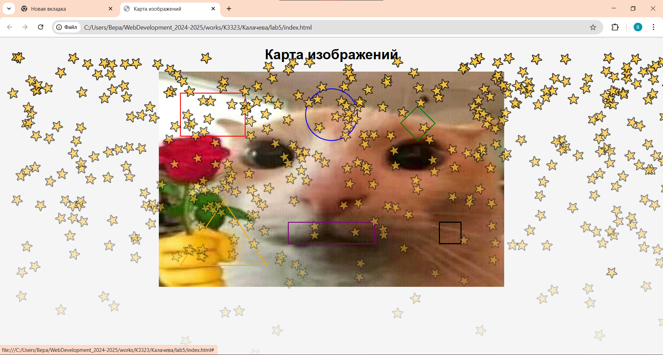
Рисунок 11 – Анимация

Заключение
В результате выполнения лабораторной работы была создана интерактивная карта изображений, была создана страница с изображением, которое будет использоваться в качестве карты, используя usemap, определены 6 интерактивных областей разных форм, реализованы интерактивные эффекты при клике на области карты.

